PROPOSIÇÃO 02 - Vereadores Astor José Ely e Diogo Antoniolli
INDICAÇÃO – 003/2021

Indicamos ao Excelentíssimo Senhor Prefeito Municipal, nos termos regimentais, ouvido o Plenário, que, em conjunto com a Secretaria de Administração e Planejamento, seja realizada uma programação alusiva a celebração do Natal no Município.

Mensagem Justificativa:

Senhor Presidente
Senhores Vereadores

Aproxima-se o Natal, data em que celebramos o nascimento de Jesus Cristo, data em que nos reunimos com nossos familiares e entes queridos, data em que renovamos nossas esperanças de um futuro com mais amor e prosperidade para todos nós.
Nos últimos dois anos vivemos momentos de muitas incertezas e tristezas em razão da pandemia do covid 19, e, por esta razão, mais do que nunca se faz necessário que o Poder Executivo tenha iniciativa no sentido de estimular uma retomada consciente não só da nossa economia, mas da esperança de um futuro melhor para todos nós.
Neste sentido, ações como a decoração de locais públicos, programações em nossas escolas e atividades com nossos artistas locais, a exemplo do que vem acontecendo nos Municípios vizinhos, são de extrema importância para a nossa cidade.

Bom Retiro do Sul, 09 de novembro de 2021.

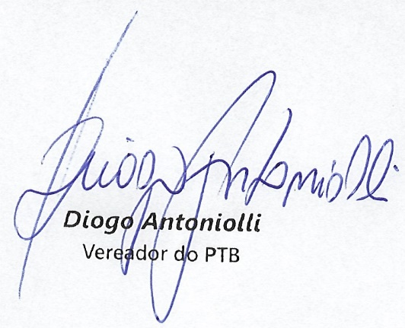
Cordialmente
